八里 國中 自然科 100學年第二學期第二次段考試卷 ___年 ___班 座號：___ 姓名：
範圍：2-4~4-4

選擇：1~35題每題2分，36~45題每題3分
- （ ）同綱不同目的生物，在分類階層上有幾個階層會相同？ (A)1個 (B)2個 (C)3個(D)4個。
- （ ）小明將圖鑑上幾種生物的學名記錄於表中，則下列敘述何者正確？
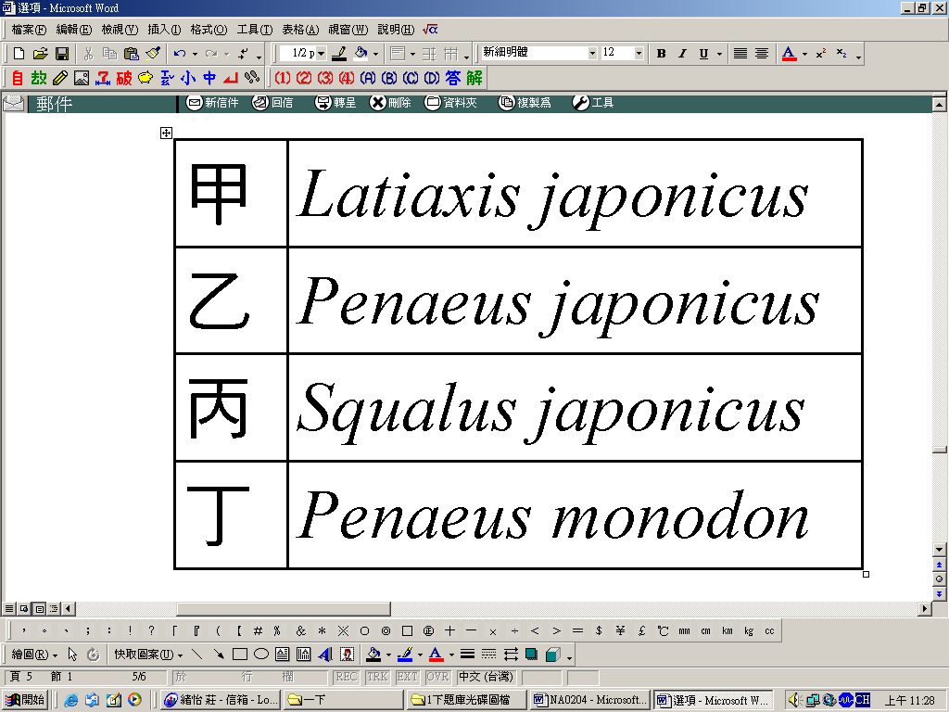
(A)甲、乙、丙的種小名一樣，所以是同種生物 (B)甲、乙、丙在自然環境中可交配，並生出有生育能力的後代 (C)甲、乙、丙的親緣關係就像老虎、獅子和豹一樣 (D)表中的生物共分屬3個不同的屬。
- （ ）在一片松樹與樺樹的混雜林中，黑色蛾與白色蛾各占一半，林中還有以蛾為食物的鳥。若混雜林改為只種植樺樹的純林，數年後會有什麼變化？(註：松樹色深，樺樹色淺) (A)白色蛾比率會增加 (B)黑色蛾比率會增加 (C)以蛾為食物的鳥數量會大量增加 (D)以蛾為食物的鳥會因找不到食物而絕種。
- （ ）下列何者不會在中生代被發現？ (A)大型爬蟲類 (B)大型昆蟲 (C)大型哺乳類 (D)大型蕨類。
- （ ）請問哪些生物可能出現在古生代？甲.魚類；乙.鳥類；丙.昆蟲類；丁.爬蟲類；戊.珊瑚。 (A)甲乙丙丁戊 (B)乙丙丁戊 (C)甲丙丁戊 (D)甲乙丁戊。
- （ ）請排列脊椎動物的演化順序為何？甲.魚類；乙.鳥類；丙.兩生類；丁.爬蟲類；戊.哺乳類。 (A)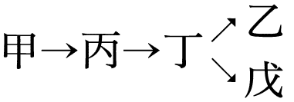 (B)甲→丙→丁→乙→戊 (C)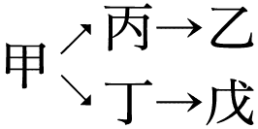 (D)甲→丙→丁→戊→乙。
- （ ）誠旭及孝添在野外各抓到一群蝗蟲，其中誠旭在草地上抓到的蝗蟲的體色大多為綠色，而孝添在黃泥地上抓到的蝗蟲則多為土黃色，形成這種情況的最大可能是什麼？ (A)突變後再經人擇 (B)突變後再經天擇 (C)天擇後再經突變 (D)人擇後再經突變。
- （ ）前幾年，科學家在印尼發現了一種膚色為紫色的紫蛙，科學家發現他的骨骼構造與數百萬年前的化石一模一樣，故紫蛙在演化上稱為活化石，產生活化石最合理的原因是？ (A)該生物壽命長達數百萬年 (B) 該生物生存的環境數百萬年無重大變化 (C)該生物可休眠數百萬年 (D)該生物沒有天敵，所以不會演化。
- （ ）已知有甲、乙、丙、丁四個地層，甲地層挖出的化石有三葉蟲、細菌、黴菌；乙地層挖出的化石有恐龍與蕨類；丙地層挖出的化石有腔棘魚、珊瑚等；丁地層挖出的化石有犀牛、大象、斑馬等。若依年代遠近排列，下列哪項是最正確的？ (A)甲→丙→乙→丁 (B)乙→丙→丁→甲 (C)甲→丙→丁→乙 (D)乙→甲→丁→丙。
- （ ）Prunus mume（梅）是中華民國的國花，下列敘述何者正確？ (A)Prunus mume是拉丁文 (B)mume是名詞 (C)mume是屬名 (D)Prunus是梅的英文俗名。
- （ ）醫學上常用下列何者提煉抗生素？ (A)黑黴菌 (B)青黴菌 (C)酵母菌 (D)球菌。
- （ ）校園內的杜鵑花有相同的學名，但開出的花卻有不同顏色，此種現象符合達爾文「天擇說」中的哪一個條件？ (A) 生存競爭 (B) 過度繁殖 (C) 適者生存 (D) 個體差異。
- （ ）科南在某處三個地層中發現數種化石，其紀錄如附表，則此三個地層由古至今的排列順序為何？ (A)甲乙丙 (B)甲丙乙 (C)乙丙甲 (D)乙甲丙。
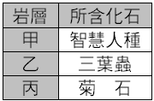
- （ ）「騾」是由馬和驢以人工受精的方式產生，不具生殖能力。有關以上三種生物的敘述，何者正確？ (A)馬和驢同種，但與騾不同種 (B)馬、騾和驢三者為同種生物 (C)馬和驢不同種 (D)馬和騾同種，但和驢不同種。
- （ ）為什麼YA教授所發掘的恐龍化石的岩層中，卻找不到人類的化石呢？ (A)人類全被恐龍獵殺了 (B)人類尚未演化出來 (C)人類尚未由太空移民而來 (D)因為人類的身體結構不可能形成化石。

- （ ）根據達爾文的天擇說來推論，下列哪一種情形不屬於天擇的結果？ (A)綠草叢中，綠色昆蟲特別多 (B)馬的四肢變為單趾，更適合奔跑 (C)人的手臂因常打網球，變得較為粗壯 (D)長頸鹿的長脖子，適合吃高處的樹葉。
- （ ）阿威在阿里山上遊玩時，無意中發現數量可觀的貝殼化石，經老師確定為三百萬年前的化石後，阿威做了以下判斷，請問哪一敘述錯誤？ (A)阿里山以前可能在海底 (B)阿里山可能曾經經歷地殼變動 (C)阿里山的地層年代非常久遠 (D)過去的貝類生物是生活在陸地上。
- （ ）如果今有5種生物，它們的親緣關係如下：甲乙同目不同科；乙丙同科不同屬；丙戊同綱不同目；甲丁同門不同綱，請問這五種生物哪一個與其他四者的親緣關係最遠？ (A)甲 (B)乙 (C)丙 (D)丁。
- （ ）下列何者不屬於真核生物中的藻類？ (A)藍綠藻 (B)昆布 (C)矽藻 (D)單胞藻。

- （ ）超級麵點王製麵的過程中所使用的老麵，含有功能超強的酵母菌，主要是因為此酵母菌具下列何項功能？ (A)可行發酵作用 (B)可行呼吸作用 (C)可行光合作用 (D)可行蒸散作用。
- （ ）下列何者會造成人類的香港腳？ (A)木耳 (B)黴菌 (C)酵母菌 (D)病毒。
- （ ）某種生物的學名為Bos domesticus，則自然情況下此生物可與下列哪種生物交配，並產生具有生殖能力的子代？ (A)Felis domesticus (B)Bos domesticus (C)Felis tigris (D)Canis familiaris。
- （ ）有關「種」的敘述何者錯誤？ (A)北京狗、狼犬為同種 (B)同種生物其學名必定相同 (C)同種生物之雌、雄個體能交配產生具有生殖能力的後代 (D)同屬必同種。
- （ ）狗的分類階層為：動物界、脊椎動物門、哺乳綱、食肉目、犬科、犬屬、犬種。請問下列哪個分類階層所包含的生物種類較多？ (A)食肉目 (B)犬科 (C)哺乳綱 (D)犬屬。
- （ ）關於藻類的敘述何者錯誤？ (A)具細胞壁 (B)皆為綠色 (C)部分種類可食用 (D)能行光合作用。
- （ ）關於突變與演化，下列哪一項敘述是正確的？ (A)若基因不發生變化，生物就不會演化 (B)演化與基因無關 (C)基因只能在自然狀況下發生突變 (D)突變造成演化，所以突變都是好的。
- （ ）狼的學名為Canis latrans，狗的學名為Canis familiaris，貓的學名為Felis catus。則由學名判斷哪兩者的親緣關係比較相近？ (A)狼、貓 (B)狗、貓 (C)狼、狗 (D)無法判斷。
- （ ）根據表中所示之檢索表，可查出如圖昆蟲所屬的類別為下列何者？
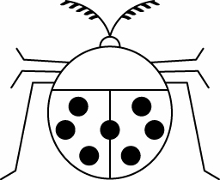
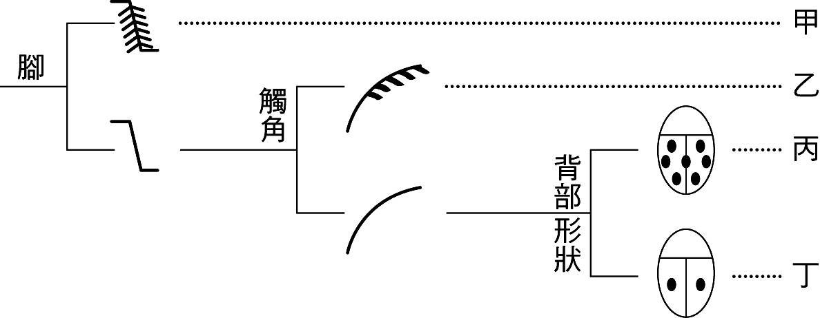
(A)甲 (B)乙 (C)丙 (D)丁。
- （ ）有八種不同生物，分別編號為甲、乙、丙、丁、戊、己、庚、辛，依其分類原則排列如下表。試問何者與甲的親緣關係最近？ (A)乙 (B)丙 (C)丁 (D)戊。
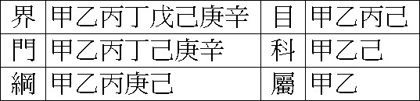
- （ ）下列有關化石的敘述，何者正確？ (A)化石包含了古代生物的遺體、遺跡或排泄物 (B)大部分的生物死亡後多能形成化石 (C)化石的形成須經漫長且複雜的過程，所以只要時間夠久，生物的遺體就能形成化石 (D)化石形成後就不會受環境的影響與破壞。
- （ ）臺灣獼猴的學名寫法應該是下列哪一選項？ (A)Macaca Cyclopis (B)macaca cyclopis (C)Macaca cyclopis (D)macaca Cyclopis。
- （ ）地球上最早、最原始的生物應屬於哪一界？ (A)植物界 (B)真菌界 (C)原生生物界 (D)原核生物界。
- （ ）AIDS、SARS、腸病毒等令人聞之色變的疾病都是病毒所引起的，請問關於病毒的敘述何者正確？ (A)屬原核生物界 (B)有細胞膜、細胞質，但不具細胞核 (C)構造簡單，僅蛋白質外殼與遺傳物質 (D)在活體外能獨自生存。
- （ ）以分類的地位來看，下列生物何者最高等？(A)藍綠菌 (B)細菌 (C)黏菌 (D)黴菌。
- （ ）某一不知名生物，具有下列特徵（甲）有葉綠素（乙）沒有細胞核。經生物學家鑑定後應判定為何者？ (A) 細菌 (B) 藍綠藻 (C) 褐藻 (D) 病毒。
- （ ）市售的養樂多飲料中所含的乳酸桿菌應屬何界生物? (A)植物界 (B)真菌界 (C)原生生物界 (D)原核生物界。
- （ ）下列何者與是否能生出身心健全的下一代無關？ (A)婚前健康檢查 (B)遺傳諮詢 (C)產前健康檢查 (D)選擇俊男或美女結婚。
- （ ）下列哪一位科學家在生物基因突變研究方面有很大的貢獻?(A)孟德爾 (B)達爾文 (C)拉馬克 (D)莫根。
- （ ）某位知名醫生經常使用抗生素治療病人，因此剛去就醫的病人吃完醫生開的藥很快就痊癒，但是下次生病再去看醫生時，醫生開的藥就沒有第一次有效，原因是(A)體內的病菌突變，對抗生素的抵抗力變強了 (B)體內的病菌不一樣，所以抗生素沒有效(C)這種現象符合達爾文的天擇說 (D)醫生給的藥偷工減料。
- ( )臺北市發現民國70至75年所興建的樓房有輻射鋼筋汙染的情形，試問輻射所造成的傷害主要是下列何者？ (A)引發突變、致癌 (B)燒傷皮膚 (C)提高氣溫 (D)引起化學毒性作用。

- （ ）如果在大陸沿岸有甲乙丙丁四個地層 在台灣西岸有1.2.3共3個地層，
甲 A生物
乙 B生物
丙 C生物
丁 D生物
發現的生物化石如下圖分布，則下列解釋何者較不合理?
(A)台灣和中國大陸原來是相連的陸地 (B)台灣在B生物出現後才與大陸分離
1 B生物
2 C生物
3 D生物
(C)台灣與大陸分離後，A生物才出現
(D)大陸的生物跑到台灣後形成化石
- （ ）

- 有關基因改造生物的敘述，下列何者是正確的？ (A)基因改造生物完全沒有害處 (B)基因改造生物是經由生物複製技術而得的生物 (C)基因改造生物可能改變野生種的基因 (D)基因改造植物的競爭力一定不如野生的物種。
43.（ ）有關突變的敘述，下列何者錯誤？
(A)個體若發生突變，則此突變必會遺傳給
子代 (B)人類有時會運用突變的原理育
種 (C)防腐劑、漂白劑、色素等會可能引
發細胞突變而產生癌症 (D)突變大多對
個體本身或其後代有害。
- （ ）基因轉殖技術可應用在哪些領域上？ (A)畜牧業 (B)醫療 (C)農業 (D)以上皆可。
- （ ）

- 若取出棕色小鼠體細胞，並自另一隻黑色小鼠身上取出卵(去除其細胞核)；將兩者融合後所得到的新細胞送進雌性白色小鼠的子宮內使其成長發育，則發育成熟後產出的小鼠體色為何？ (A)棕色 (B)黑色 (C)白色 (D)具有黑、白和棕色花斑。

1~20題 CDACC ABBAA BDCCB CDDAA
21~40題 BBDCB ACBAA CDCDB DDDCA
41~45題 DCADA

